【协会新闻】贵阳市混凝土协会第二届第二次会员大会暨混凝土绿色生产应用技术交流会在筑召开！
​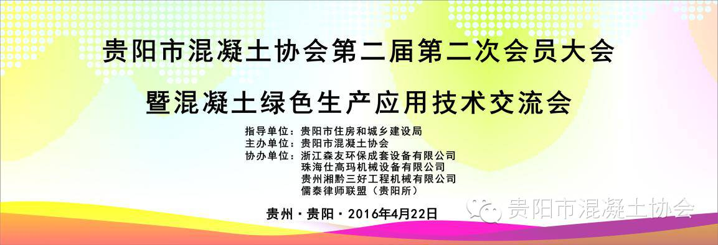
2016年4月22日，贵阳市混凝土协会第二届第二次会员大会暨混凝土绿色生产应用技术交流会在贵阳南天酒店如期举行。这次会议在贵阳市住房和城乡建设局的指导下，由贵阳市混凝土协会主办,珠海仕高玛机械设备有限公司、浙江森友环保成套设备有限公司、儒泰律师联盟（贵阳所）、贵州湘黔三好工程机械有限公司协办。
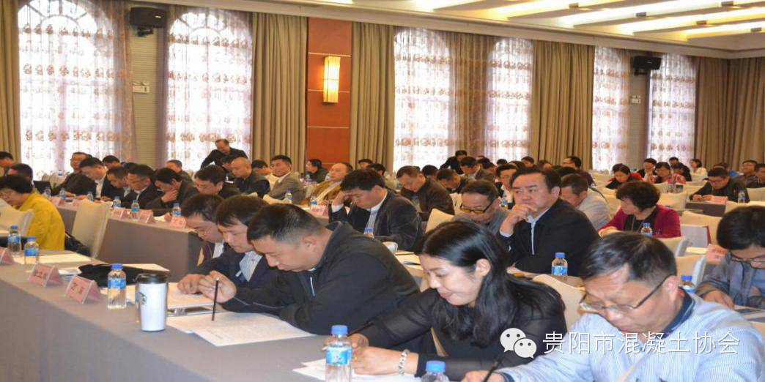
参加会议的有贵阳市住房和城乡建设局建管站站长蒋吉振、贵州省建筑材料科学研究设计院院长万军、深圳市水泥及制品协会会长陈爱芝、贵州铁建工程质量检测咨询有限公司总经理杨安杰、贵州师范大学教授陈昌礼、中国建材检验认证集团贵州有限公司总经理彭建军、贵阳市混凝土协会会长王旭及有关单位、科研院校、质量检测、省级协会、外加剂企业共120余人。
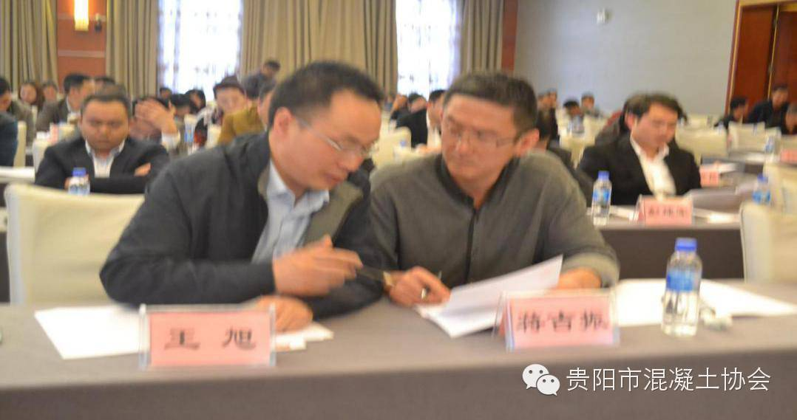
贵阳市住房和城乡建设局建管站站长蒋吉振
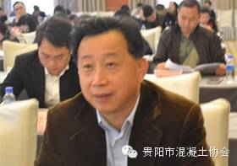
贵州省建筑材料科学研究设计院院长万军
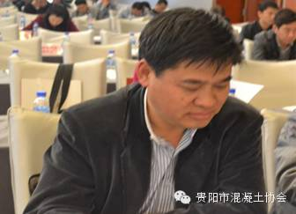
贵州铁建工程质量检测总经理 杨安杰
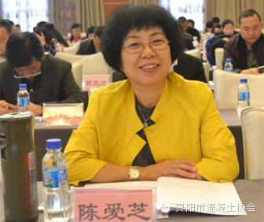
深圳市水泥及制品协会 陈爱芝会长
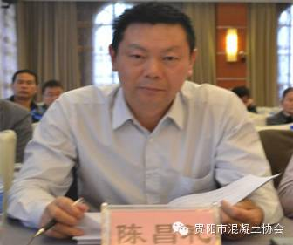
贵州师范大学教授 陈昌礼

会议由贵阳市混凝土协会秘书长刘光先致欢迎词。秘书长先介绍了会议的主题：协会年会以混凝土绿色生产应用技术交流为支撑，是希望通过本次活动积极响应国家绿色、低碳、再生的理念，推进贵阳市混凝土行业持续健康发展。接着宣布会议开始并致热情洋溢的欢迎词。
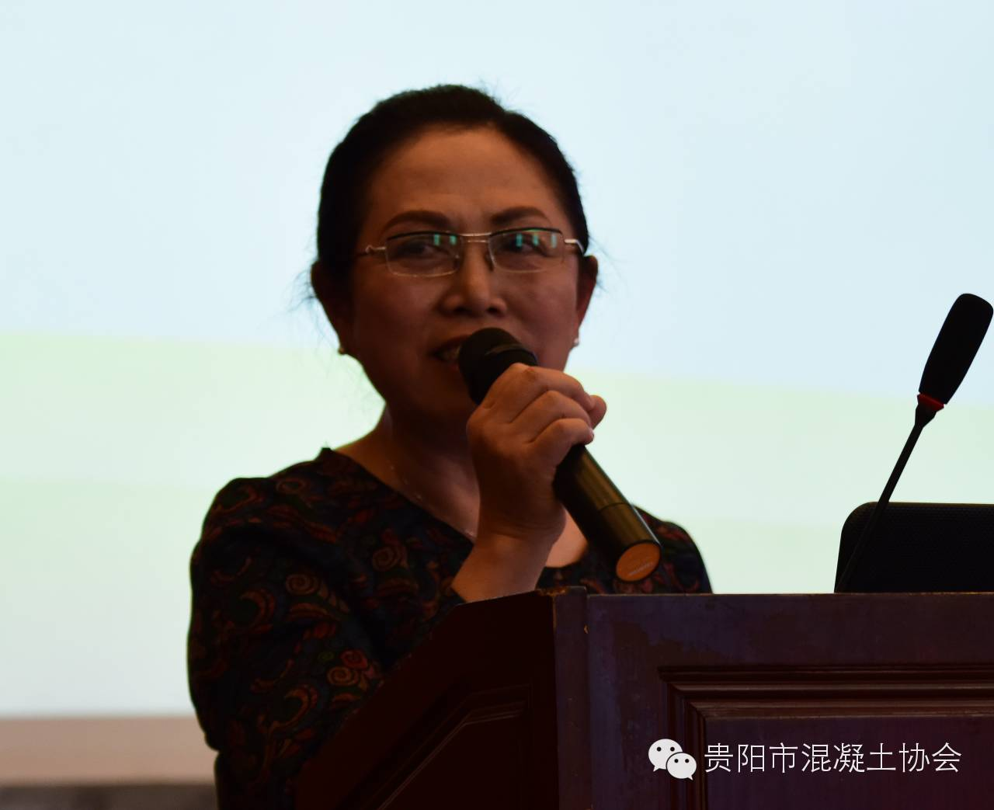
会议分两部分进行，首先贵阳市混凝土协会会长王旭向大会做了题为《创新缔造价值 服务成就未来》的致辞，他说：我们协会在贵阳市混凝土行业发展道路上做的就是服务工作，协会在行业主管部门的领导下，以大数据、和科技创新为主要抓手来推动创新发展，我们深信创新一定缔造价值，服务一定成就未来。王旭会长还向与会代表表达了与全市混凝土企业共同增强绿色节能、环保创新、引领行业向绿色生产方向发展的美好愿望。
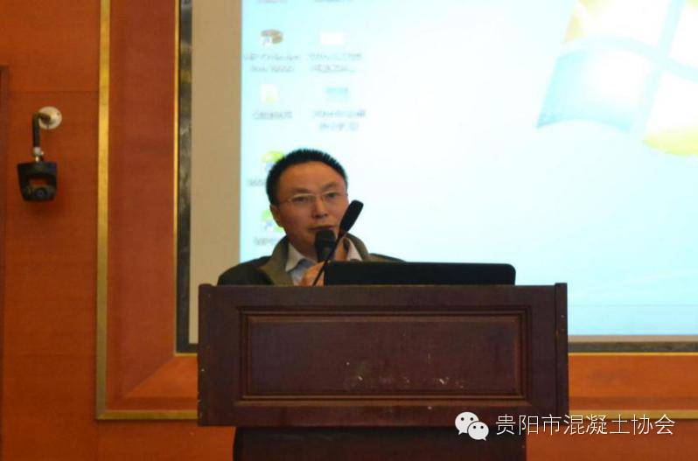
贵阳市混凝土协会秘书长刘光先代表协会二届理事会向全体会员汇报了“协会2015年度工作总结及2016年工作计划”。提出了2016年的工作要从3个方面（1、加强机构建设，创新工作方法，提升服务功能；2、服务企业拟开展的工作13项；3、配合政府部门开展的工作7项）在行业主管部门指导下依托行业、行业单位共同开展。协会工作将持续以服务政府、服务社会、服务行业、服务会员为宗旨，为促进行业可持续发展作积极贡献。
贵阳市混凝土协会党支部书记熊俊刚宣读《贵阳市混凝土协会大会选举办法》并介绍了增选副会长单位、副会长情况。全体参会会员代表对拟增补贵阳市混凝土协会第二届副会长单位、副会长进行表决，以全票通过增补副会长贵阳三圣特种建材有限公司吴小兵、贵州众佳和力建材有限公司王煜、贵州石博士科技有限公司方世昌、贵阳城发商品混凝土有限公司张玉石、中建西部建设贵州有限公司王爱武。党支部书记熊俊刚、会长王旭、荣誉会长曾志坚为新增副会长授牌。
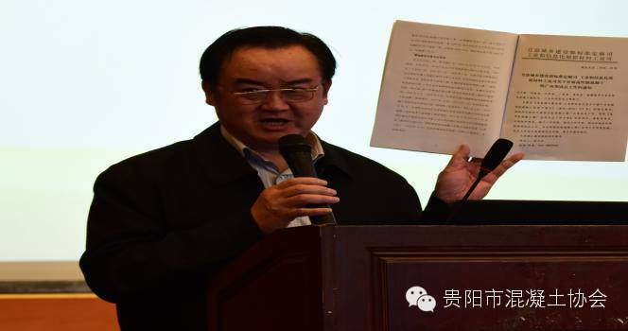
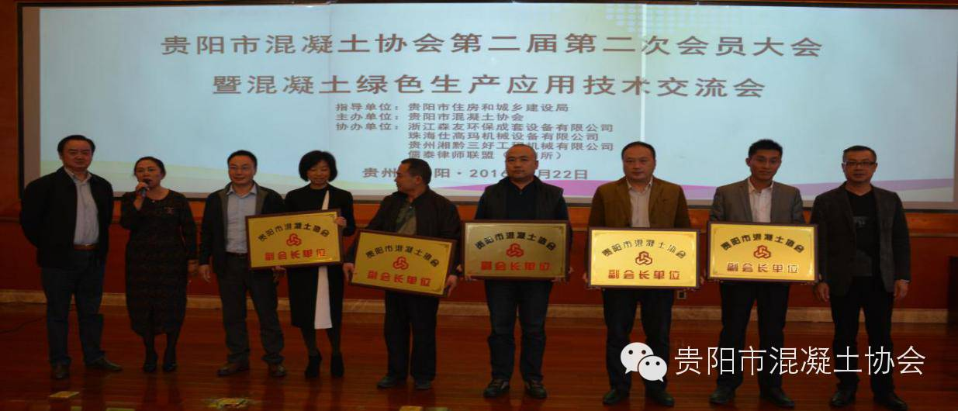
会议第二部分以混凝土绿色生产应用技术交流为中心。
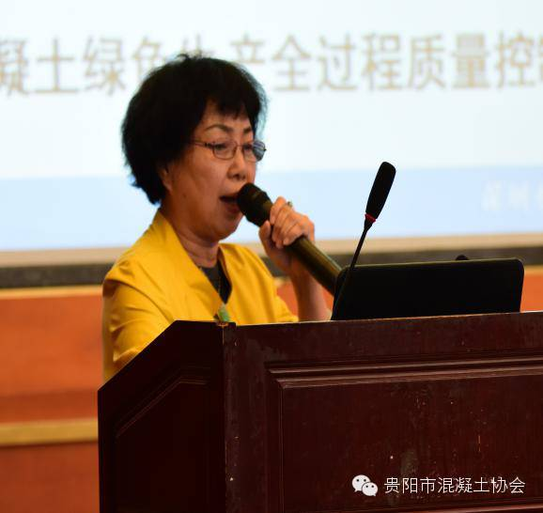
深圳市水泥及制品协会会长陈爱芝研究员作“深圳市预拌混凝土行业车辆管理及混凝土绿色生产经验交流”。她介绍说：全市预拌混凝土品种比例：C30等级强度65%,C40~C60等级35%，特殊项目使用C100，如京基100、平安金融中心等。深圳主要在绿色生产方面抓得较多，全市混凝土法人企业70家，目前34家预拌混凝土企业参与信用评价工作，其中23家获“AAA”信用评价，15家企业获广东省“绿色生产搅拌站达标企业”。
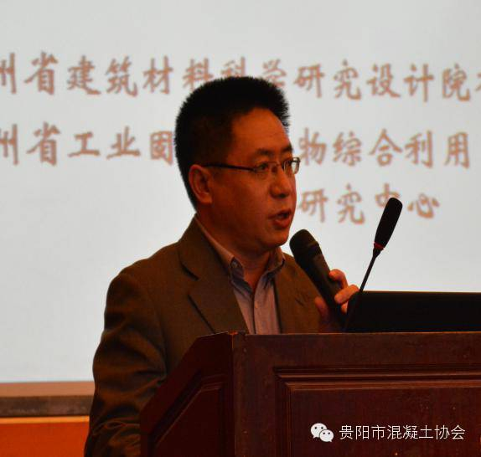
贵州省建筑材料科学研究设计院副总工、教授级高工王勇作“改性磷渣微粉及其对混凝土性能的影响研究”交流。为大家介绍了如何对传统磷渣微粉进行改性及其对混凝土性能的影响，通过改性可将磷渣微粉的综合性能提升到L95以上，从而提高磷渣微粉的在混凝土中的掺量，并改善混凝土的综合性能，为资源综合利用和循环经济建设作贡献。
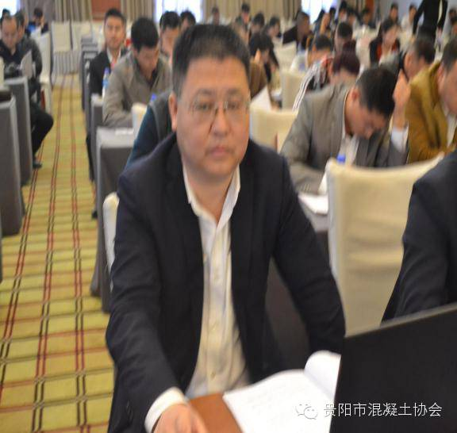
珠海仕高玛机械设备有限公司市场总监吉同胜作题为“科技造就品质，服务创造价值”的交流。介绍了为混凝土行业服务了十几年的设备。企业通过了TSO9001：2008质量体系认证。现在为行业提供的是高品质、高产能、低价位及优服务的设备，让混凝土行业无后顾之忧。
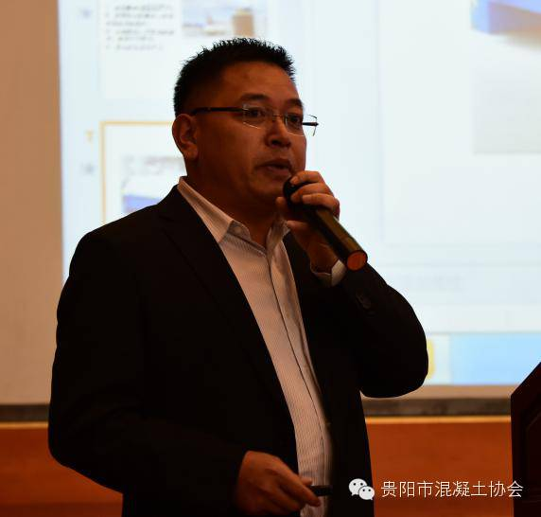
浙江森友环保成套设备有限公司市场部经理马杭作“混凝土生产废物回收利用经验交流”。介绍了作为环保设备的成套砂石分离系统，可以使企业在混凝土生产过程中实现零排放，实现绿色生产。
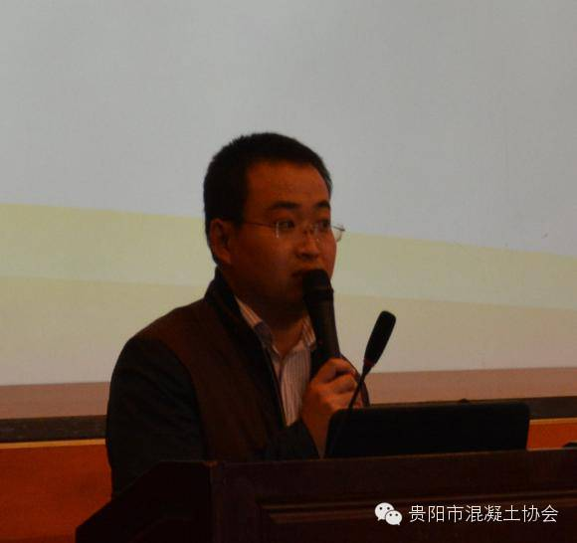
贵州中建建筑科研设计院高级工程师徐立斌所长作了题为“高性能混凝土的研发与实践经验交流”的分享。为大家举了几个工程的实例和探索，充分说明了做好推广高性能混凝土的工作意义重大，推广高性能混凝土是利在当代，功在千秋的百年大计。
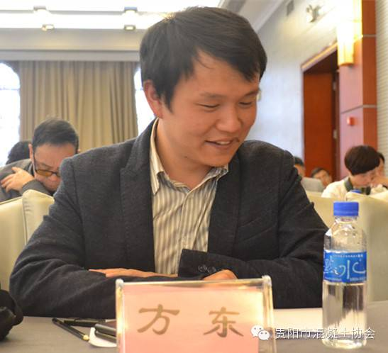
贵州省建材产品质量监督检验院方东博士为大家解析“高性能混凝土评价标准”。特别强调具有贵州特性的山砂在实际工程的应用，一定要多做试验，认真研究。
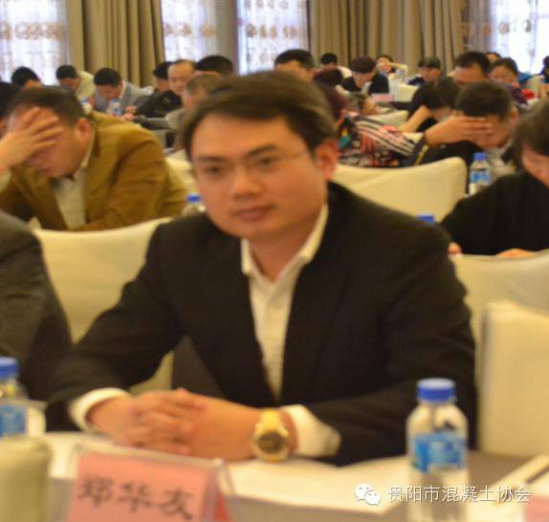
儒泰律师联盟董事长郑华友为大家分享了“如何破解应收账款风险的三大难题”的方法。
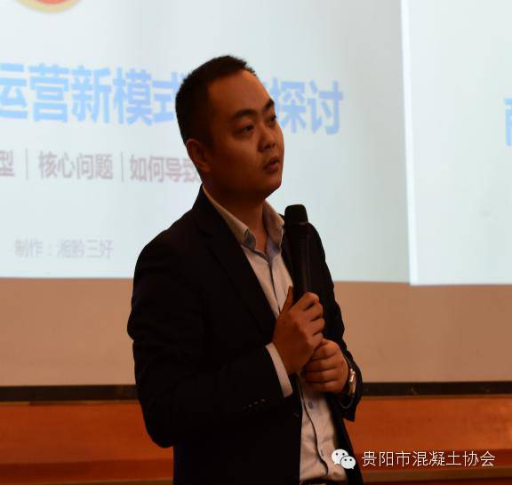
贵州湘黔三好工程机械有限公司总经理吴昊作“关于混凝土企业设备整合运营创新模式的探讨”交流。
最后，贵阳市住房和城乡建设局建管站蒋吉振站长为会议做了总结和工作指导：这次会议向非会员单位开放，就是为大家创造更多的学习交流机会，会议充分交流了预拌混凝土绿色生产、高性能混凝土研发的经验及标准解析，会议是很成功的。行业工作需要政府、协会、行业企业合力才能做好，行业发展离不开协会，大家要关心、支持协会工作，协会的桥梁和纽带作用才能发挥，才能配合政府做好引领行业的工作。蒋站长还向大家传达了贵阳市住建局关于混凝土行业开展“绿色发展”和推广“高性能混凝土”工作的规划及近期的工作布置；贵阳市即将作为黔中地区示范市，这两项工作的开展就是要求行业加快改造步伐、机制创新、淘汰落后产能。要求行业企业积极配合支持并完成“远程视频监控”、“环评工作”、“换证工作”“安全生产”、“质量检测”等各项任务。还特别强调我们混凝土行业只有加强绿色创新和质量管理，力争将行业打造成“绿色生态新型建材产业”，行业才能永续发展。
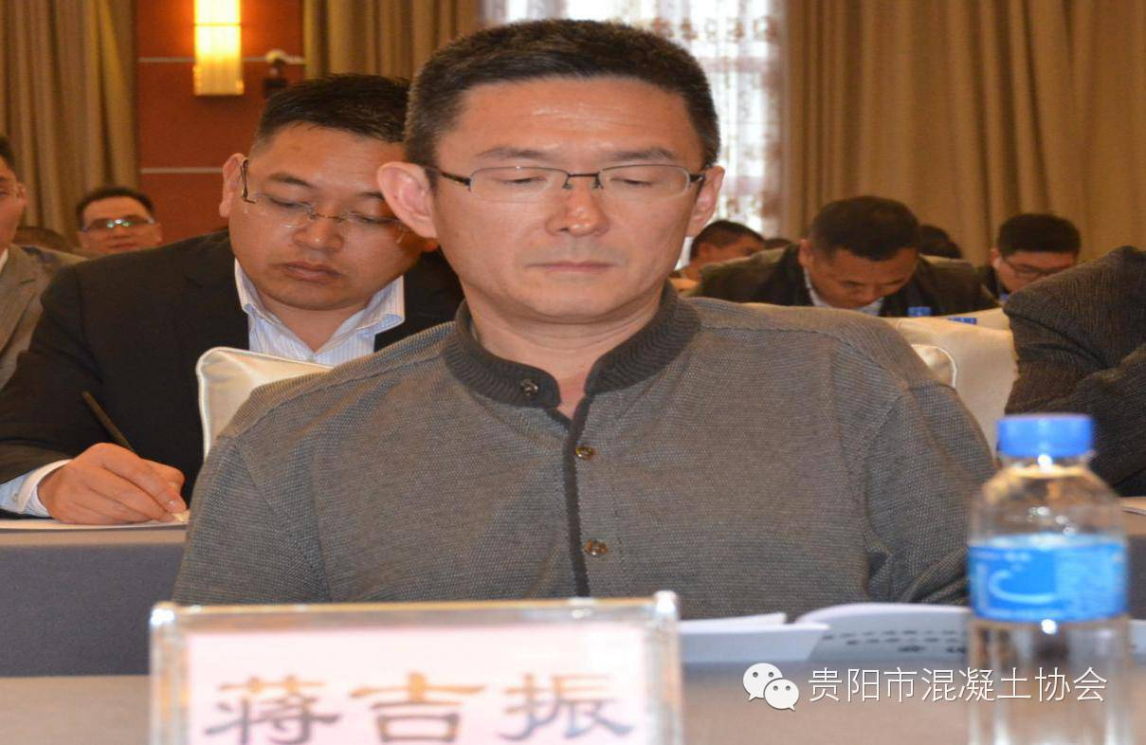
会议在浓厚的学术氛围中圆满结束！

